一、河南闪购车集团简介：
河南闪购车汽车服务有限公司隶属于新开元集团，是新开元旗下独立运营子公司之一，与机构合作的全国性消费金融综合服务平台，主要以消费金融为切入点，运用现代大数据风控系统为客户提供一种全新的在线电子商务+消费金融产品为主的运作模式。下设华北运营中心（河南）、华南运营中心（武汉）、西北运营中心（西安），下属有陕西串串电子商务、湖北宝车网实业、湖南闪购车汽车服务、广西闪购车汽车服务、河南宝车网汽车租赁、河北闪购车汽车服务、常德闪购车汽车服务、驻马店闪购车汽车服务、永州闪购车汽车服务、张家口闪购车汽车服务、兰州闪购车汽车服务、商洛闪购车汽车服务、信阳闪购车汽车服务、南阳闪购车汽车服务、河南微殿商贸有限公司实体体验店（印象驻马店爱乐福平台），闪购车平台专业打造纯信用消费的专属金融定制和生活VIP平台，平台公司拥有企业高级管理人员11人、网络工程师5人、市场分析营销管理人员40人，雄厚的人力资源，我们共同的目标是：整合各行业相关领域资源，线上线下O2O模式，打造全新的在线电子商务+消费金融产品新概念。
二、闪购车汽车服务平台功能
（一）零首付以租代购。
1) 50万以内购车不限车型。
2) 黑白户不限（人法网执行、 当前有呆账除外 有呆账的客户提供银行结清证明后也可做）。
3) 最快可当天提车。
购车 ：代理商登录sgc.baochewang16.com录单系统， 完整填写客户资料并上传提交 （上传客户身份证 银行流水 个人征信报告即可进入审核流程 2小时出结果）

优势：不限品牌车型，产品全、审批快，最快2小时审批，当天提车。
亮点：一成首付购车 黑白户不限
1、购车申请流程。
平台下单
审核结果通知客户
确认资料并提交
录单系统填写资料

2、购车流程。
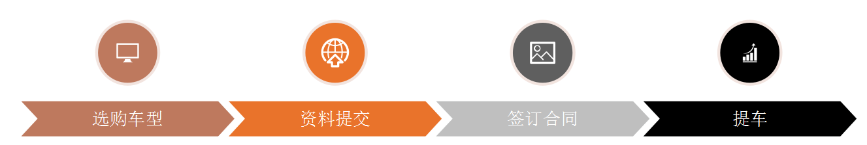
闪购车汽车服务公司与汽车金融公司、银行等主流金融机构合作，业务覆盖全国，确保每款新车都有丰富的车贷方案可供选择，并为用户提供低息贷、零首付购车等多元化金融产品和服务。审批最快2小时，现已帮助上千万购车用户成功提到新车，放款金额已过亿。闪购车精选超过万台优质、有保障车源信息，购车用户可直接线上选车，每天为超过上千用户提供购车服务；申请时门槛低、放款快，1对1专家级线下顾问陪同，全程为宝车网的会员用户提供贴心服务。

（二）闪贷（纯信用无息贷款）。
1) 贷款额度2000起
一审通过者，综合评分660分以上，代理商签署《贷款申请合同》。二审通过者（初始分低于660分），加分：购车或购物还款，增加信用值。
- 利息低至0。
闪贷（现金贷）
信用贷款是闪购车面向全国为会员提供的贷款服务，放贷快、额度高、分期易、可选抵押、机构丰富累计放款金融已经数十亿。根据客户综合信用评分的记录为会员审批，综合评分达到660分可申请贷款，额度2000元以上，上不封顶 ，6期还款，贴息贷款，随借随给，利息低至0。

三、贷款评分标准、加分标准、评估标准。

闪购车加分标准表
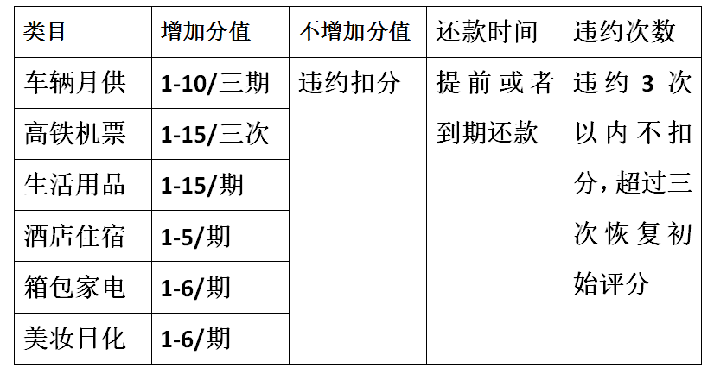
此表仅供参考，详细评定根据系统评定为准。
评分标准细则

分值 | 车贷范围 | 白条额度 | 信贷额度
550 | 10万以内 | 0 | 0
600 | 15万以内 | 0 | 0
660 | 20万以内 | 2000-20万之间（额度共享）

闪购车八大项评估比例
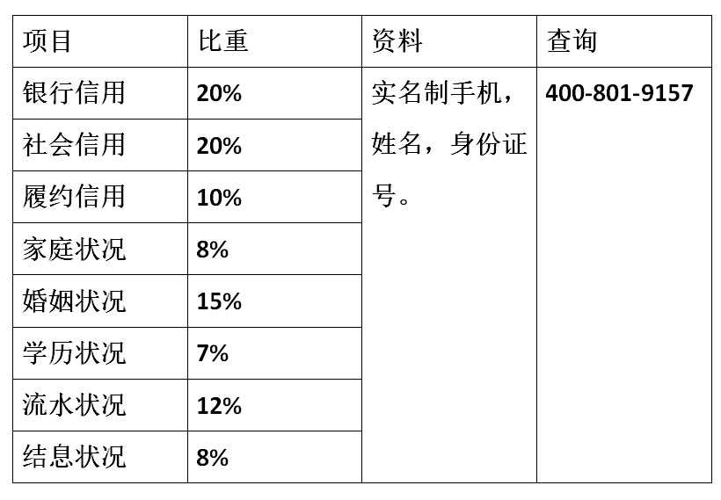
以上信息仅供参考，具体以实际操作为主。

3.公司还会员购车月供。
- 会员消费产生积分。
- 积分放大20倍以内抵扣会员购车月供。
- 不影响增加信用评分，不影响贷款。
汽车后市场服务：省心、省力、省时、省钱
闪购车汽车后市场服务，整合当地的洗车、维修、保养、改装、交通救援、汽车加油等各类汽车后市场的服务商，为会员提供免费的洗车、保养、交通救援、审车和交通事故法律援助，真正享受到车主的VIP贴心服务！
惠民购物
闪购车拥有线上商场，涵盖高铁机票纯信用购买，话费充值，酒店支付入住，产品种类齐全，会员可以随心随意购买，选择灵活，同时增加信用评分，享受在平台信用借款和白条消费。
四、运作模式
闪购车主要提供会员消费金融服务，为会员提供信用贷款、汽车零首付以租代购、纯信用惠民消费和惠民服务、汽车后市场服务等项目服务，除了与多家金融机构合作外，还拥有宝车网自营业务。宝车网提供丰富的消费金融产品与服务，采取线上线下双重保障交易！
五、代理级别:
1、省级运营中心预存30万的评估名额（包含评估名额1500个），每个省招募一家，配车（一次性缴纳30万，可申请配10-20万汽车一辆，每月新增市级或县级代理商10家，总公司还月供。），双方共同注册公司，作为省级运营，评估费用200元，下款时需缴纳担保费999元（客户只购车不需要交担保费）。
2、市级独家（3-5家/省），预存6万的评估名额（包含300个评估名额），做展厅押金25%——30%/台车。加盟后总公司支持宣传单页1000份，评估费用200元，下款时需缴纳担保费999元（客户只购车不需要交担保费）。
备注：代理商可开发下级代理
独家市级 6万（包含300个评估名额）
普通市级2万（包含100个评估名额）
普通县级1万（包含50个评估名额）

六、代理利润：
- 省级运营中心利润：
1）汽车销售返利：打包车型详细见附表1
2）产品销售返利：销售额*8%
3）信用贷款（白条额度）利润：息差或服务费
4）市级代理招募返利：加盟费*20%
5）县级代理招募返利：加盟费*20%
6）汽车后市场利润 100%
7）车牌溢价收益 20%
- 市级代理利润：
1）汽车销售返利：打包车型详细见附表1
2）产品销售返利：销售额*6%
3）信用贷款（白条额度）利润：息差或服务费
4）县级代理招募返利：加盟费*15%
5) 汽车后市场利润 80%
6) 车牌溢价收益 10%
3. 县级代理利润：
1) 汽车销售返利：打包车型详细见附表1
2) 产品销售返利：销售额*4%
3) 信用贷款（白条额度）利润：息差或服务费
4) 县级代理推荐返利：加盟费*10%
5) 汽车后市场利润 60%
九、代理利润分析（以下分析保守估算）
1.省级：
- 招募区域下级代理：（独家市级5家*6万+市级10家*2万＋县级10家*1万）*20%=12万元；
2）汽车销售分润：100台/月*5000/台*12个月=600万元；
3）产品销售返利：50万/月*12个月*8%=48万元
4）汽车差价、手续费等佣金等其他收益：106万元；
合计总收益：766万元
- 独家市级：
- 招募区域下级代理：（市级3家*2万＋县级10家*1万）*15%=2.4万元；
- 汽车销售分润：20台/月*4500/台*12个月=108万元；
- 产品销售返利：10万/月*12个月*6%=7.2万元
- 汽车差价、手续费佣金等其他收益：60万元；
合计总收益：177.6万元
普通市级：
1）市级代理返利：县级1万*3加盟费*15%=0.6万
2）汽车销售分润：10台/月*3000/台*12个月=36万元；
3）产品销售返利：8万/月*12个月*5%=4.8万元
合计总收益：41.4万元
. 县级：
1）县级代理推荐返利：1万*3加盟费*10%=0.3万
2）汽车销售分润：10台/月*2500/台*12个月=30万元；
3）产品销售返利：6万/月*12个月*5%=3.6万元
4）家访、佣金等等其他收益15万元；
合计总收益：49.2万元

十、代理权益：
1、总部统一授权，免费获取品牌代理授权书。
2、免费享受总公司品牌推广后期资源平台构建相应利润分成。
3、免费获取业务的咨询培训、销售、谈判技巧等。
4、免费获取线下产品安装、运行、软件操作等培训。
5、代理辖区内唯一运营商垄断经营，自由发展，严格的区域保护政策。
6、可在总部指导下独立定价销售公司部分产品等。
7、按折扣价享有公司所有产品。
8、免费获取辖区范围内的客户向总部的咨询、询价相关信息。

十一、获得闪购车两大产品经营权：
纯信用贷款（白条消费）、零首付以租代购

十二、闪购车代理优势及支持：
- 品牌支持：平台手续齐全，合法经营，平台总部在全国各大媒体、网络等统一投巨资做推广宣传，全方位打造平台品牌形象及价值，使城市代理全程享受品牌效应和品牌价值，轻松创业，快速打开财富之门；
- 资源共享：城市代理和总部施行项目对接，全国资源互通有无，合作共赢；如遇特殊大型项目，总部统一配合代理制定专门方案，并派出攻坚力量进行营销配合；
- 平台总部保姆式指导服务：代理省时、省力、省心，总部全方位支持；

十三、代理加盟条件：
1、依法在中国境内登记注册并守法经营的各类法人单位和个人。
2、认同“平台”的企业文化。
3、有固定宽敞的办公场所及员工和办公设施。
4、有一定的人脉关系和资金实力。
闪购车寄语：当前汽车市场和消费金融正处于高速发展时期，闪购车也随之进入了快速发展之路，为了建立全省网点的需要，闪购车营销团队愿意将积累多年的成功经验与有识之士共享，闪购车平台愿为您提供一次创富机遇。加入闪购车一起共享互联网+消费金融的繁荣，一起共创事业的辉煌！
地址:郑州市商都路中兴南路建正东方中心D座

